PE4 - CA4.1:  20% (ME) | PE4 – CA4.2:  20% (ME) | Proyecto 1:  CA4.3 (10%):  CA4.4 (10%):  CA4.5 (10%):  CA4.6 (10%):  CA4.7 (10%):  CA4.8 (10%): | Cualificación UD4:

 | Apellidos, Nombre: Amado Cibreiro Andrés  Fecha: 11/12/2024

 | 4. Dado el proyecto AldNotificationService implementa las siguientes funcionalidades:
CA4.1 Creáronse menús axustados aos estándares. (ME)
4.1 Crea el menú “File” con la opción “Quit” y el atajo de teclado Ctrl-Q

CA4.2 Creáronse menús contextuais cuxa estrutura e contido sigan os estándares establecidos. (ME)
4.2 Crea un menú contextual que permita activar y desactivar la alarma.

Forma de entrega:
  - Añade a este documento las capturas de pantalla en las que se muestre la aplicación en funcionamiento.
  - Exporta este documento a formato pdf y cópialo dentro de la carpeta del proyecto.
  - Entrega el proyecto de NetBeans, incluyendo la aplicación distribuible y el pdf de la prueba escrita, comprimido en formato zip empleando la nomenclatura siguiente:
    - UD4_Apellido1_Apellido2_Nombre_PE.zip

(Completar...)

Índice de figuras
Figura 1: 4.1 Menu “File” -> MenuItem "Quit" 2
Figura 2: 4.2 Parte 1. Menú contextual con "Enable notification" 3
Figura 3: Parte 1. Menú de alarma con el botón "Enable alarm" 3
Figura 4: Parte 2. Menú de alarma con el botón "Disable alarm" 4
Figura 5: 4.2 Parte 2. Menú contextual con "Disable notification" 4

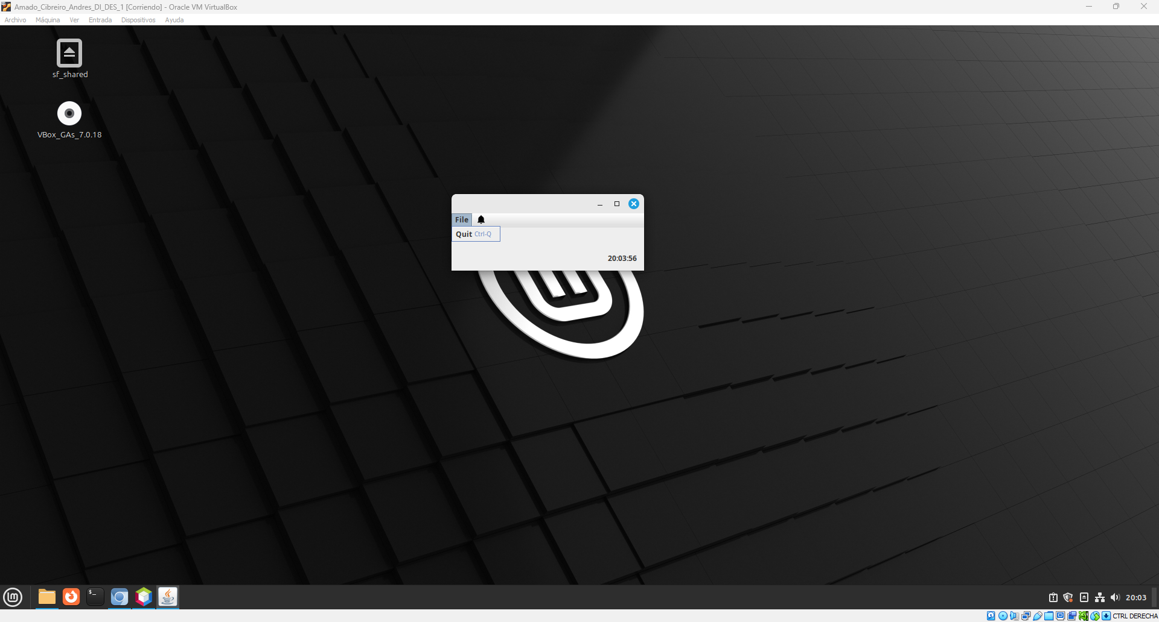Figura 1: 4.1 Menu “File” -> MenuItem "Quit"

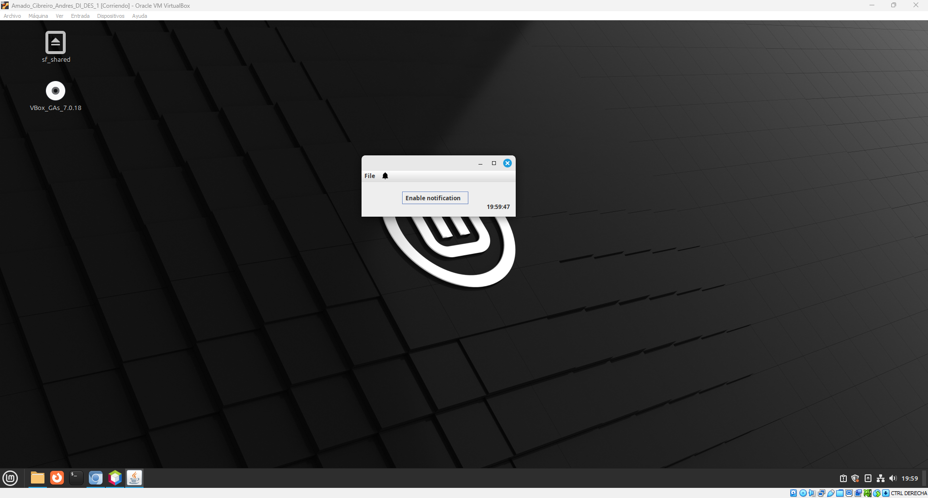Figura 2: 4.2 Parte 1. Menú contextual con "Enable notification"

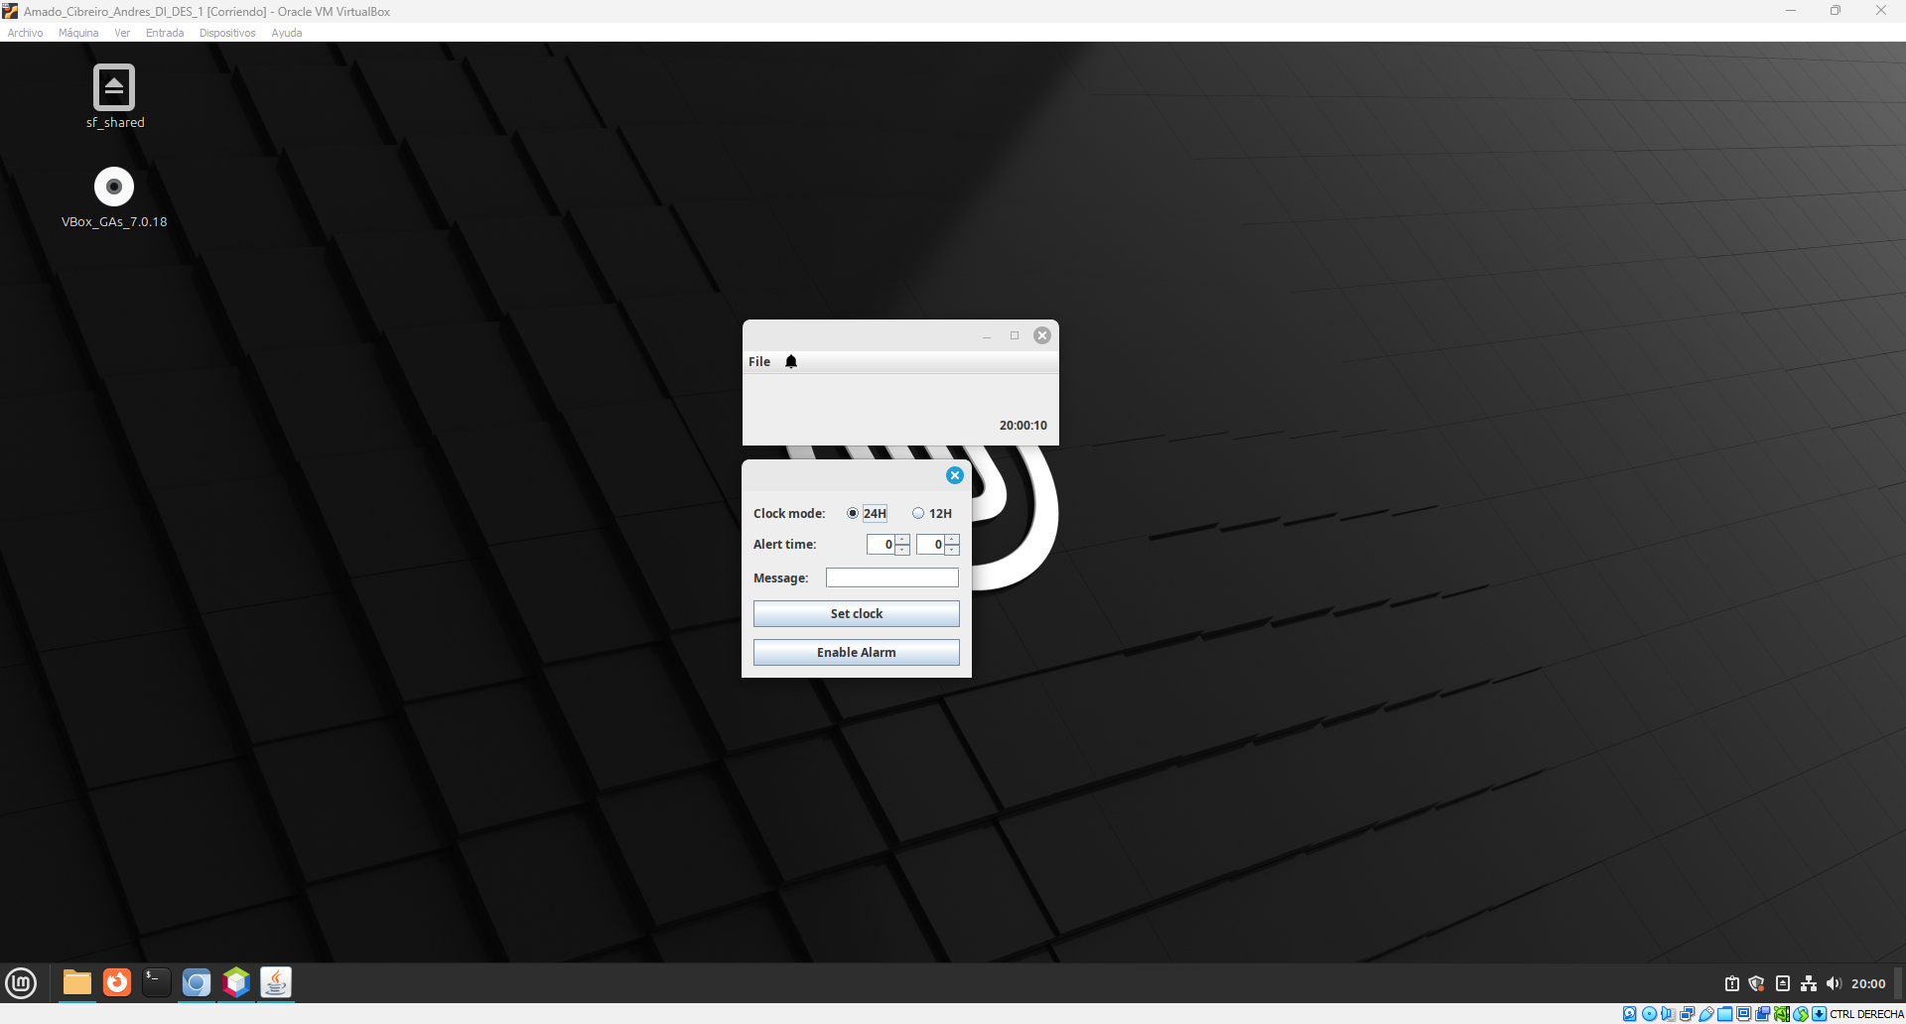Figura 3: Parte 1. Menú de alarma con el botón "Enable alarm"

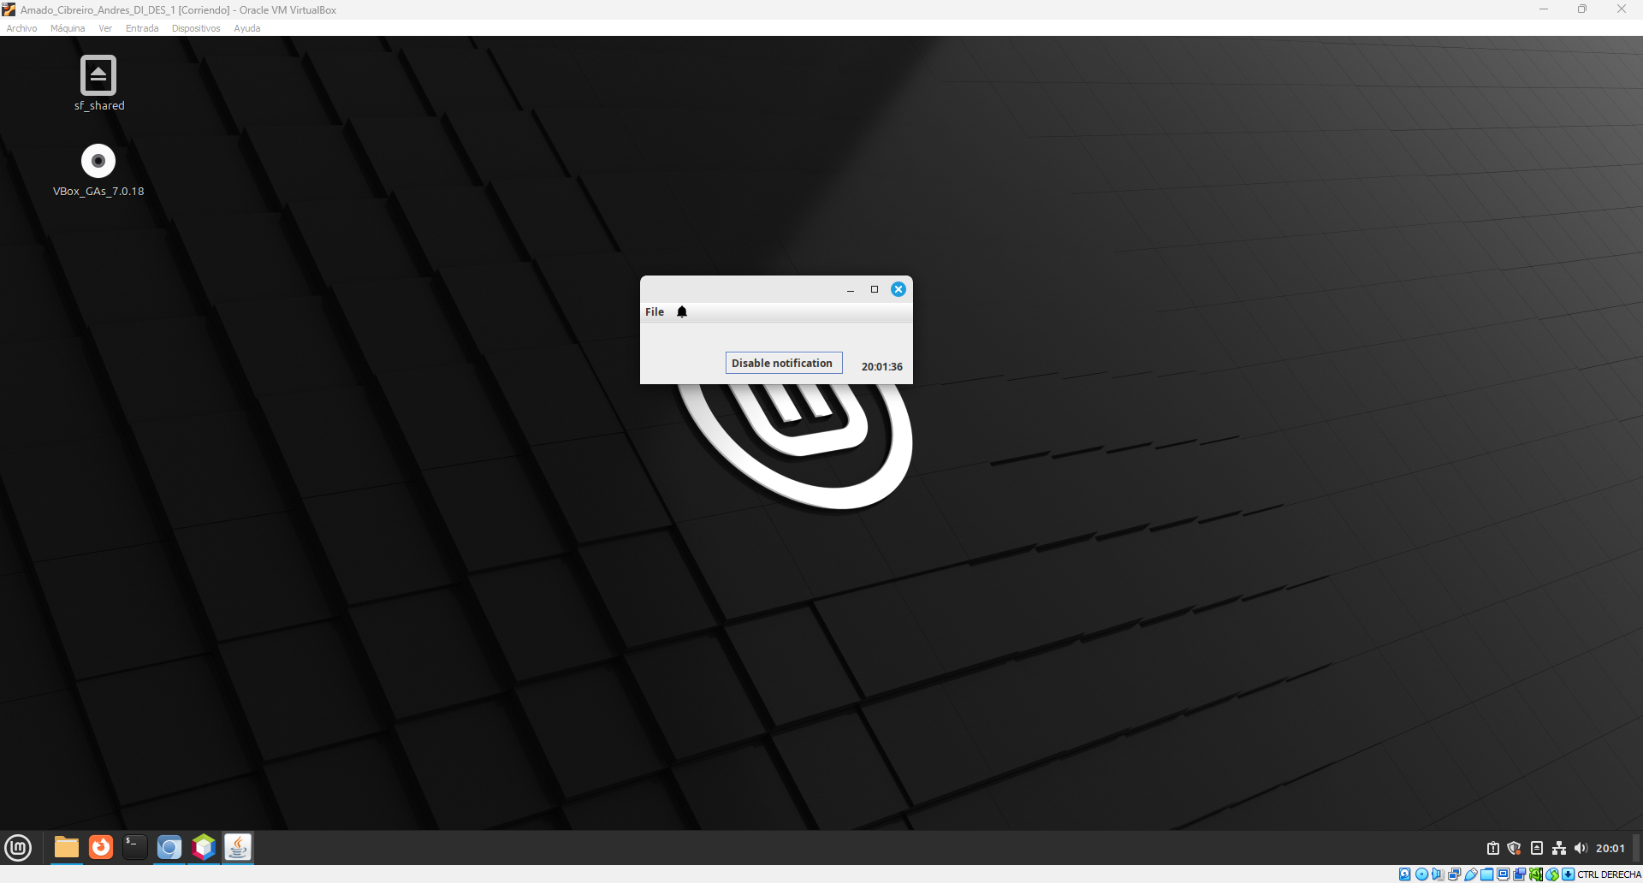Figura 4: Parte 2. Menú de alarma con el botón "Disable alarm"

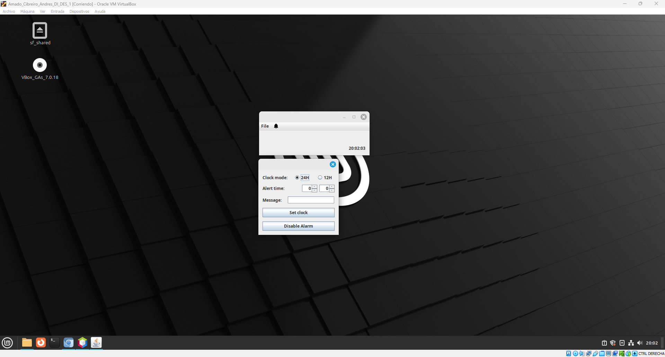Figura 5: 4.2 Parte 2. Menú contextual con "Disable notification"

